**Android System**

1.在Google Play上搜索mecanum robot，或者打开下面链接或者使用浏览器扫描下方二维码可以下载：

<http://8.210.52.206/mecanum_robot.apk>



2. 点击“Allow allow”进入安装界面，点击“install”就可以安装好mecanum_robot应用程序。

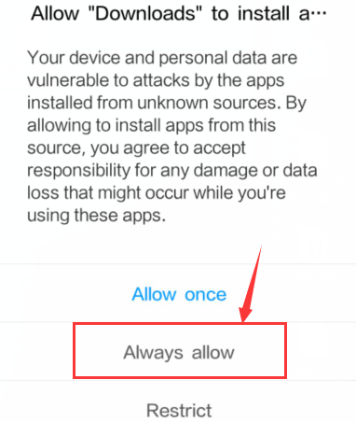

3. 点击“Open”或点击手机桌面上的应用程序mecanum_robot打开APP，出现对话框，在对话框中点击“Allow”打开手机蓝牙。也可以在打开APP之前先打开手机蓝牙。

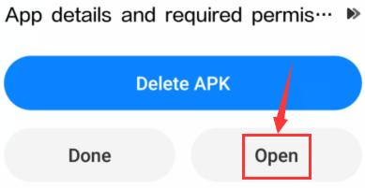 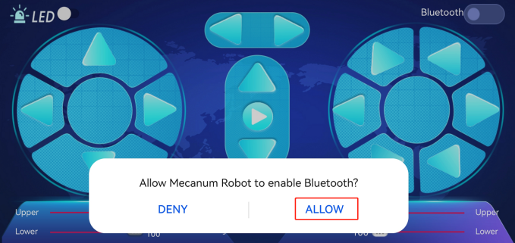

3. 点击APP界面右上角的按钮（控件）进行蓝牙搜索，在蓝牙搜索结果中选择“BT24”对话框中的“connect”，几秒钟后，蓝牙已连接，蓝牙连接成功，蓝牙LED变为常亮。

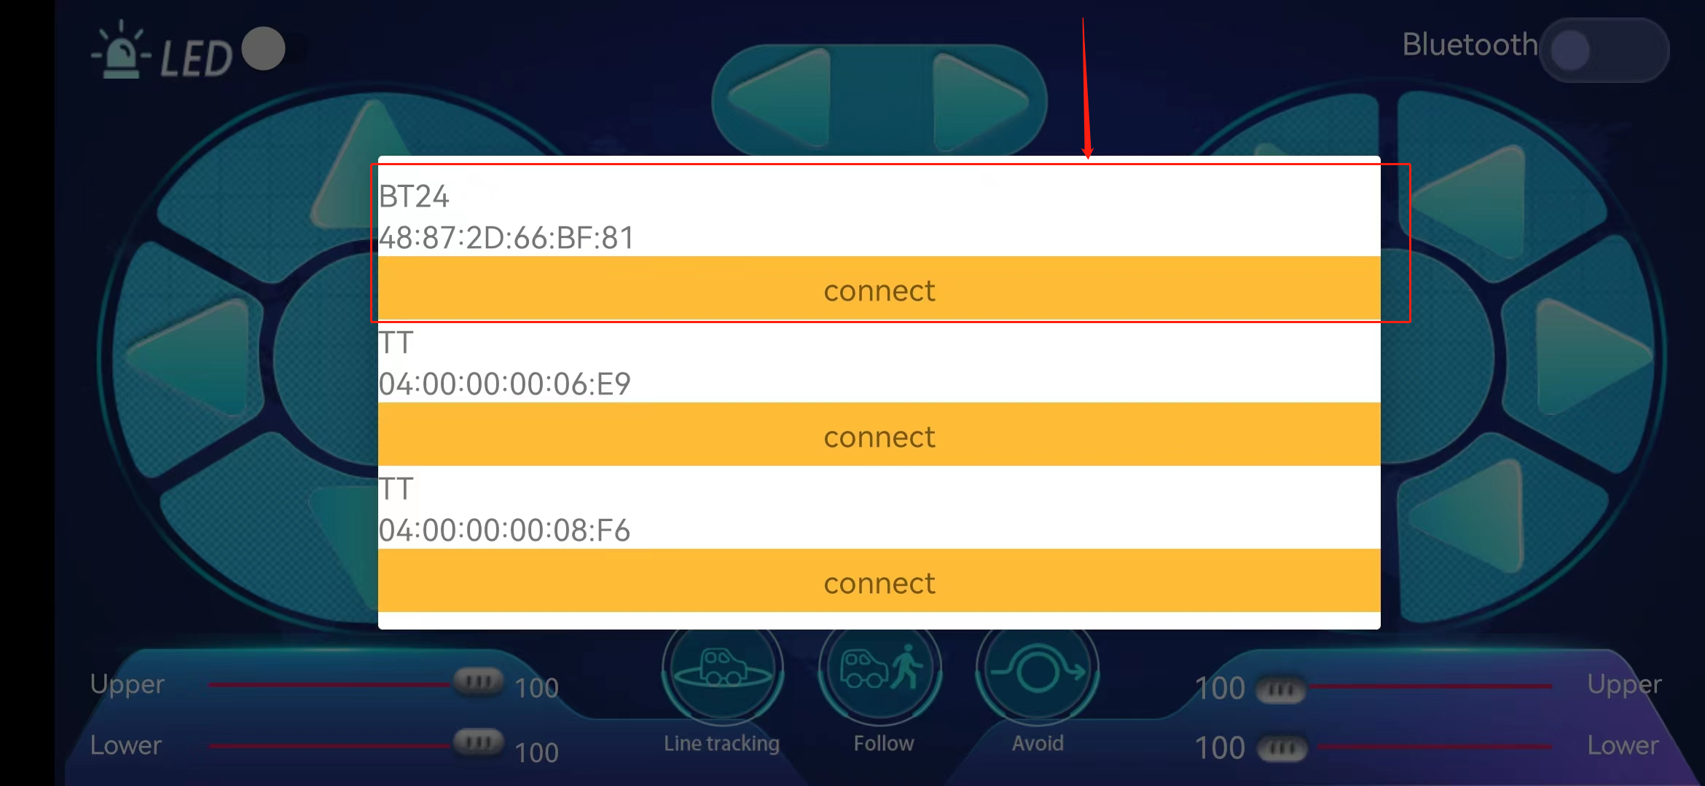

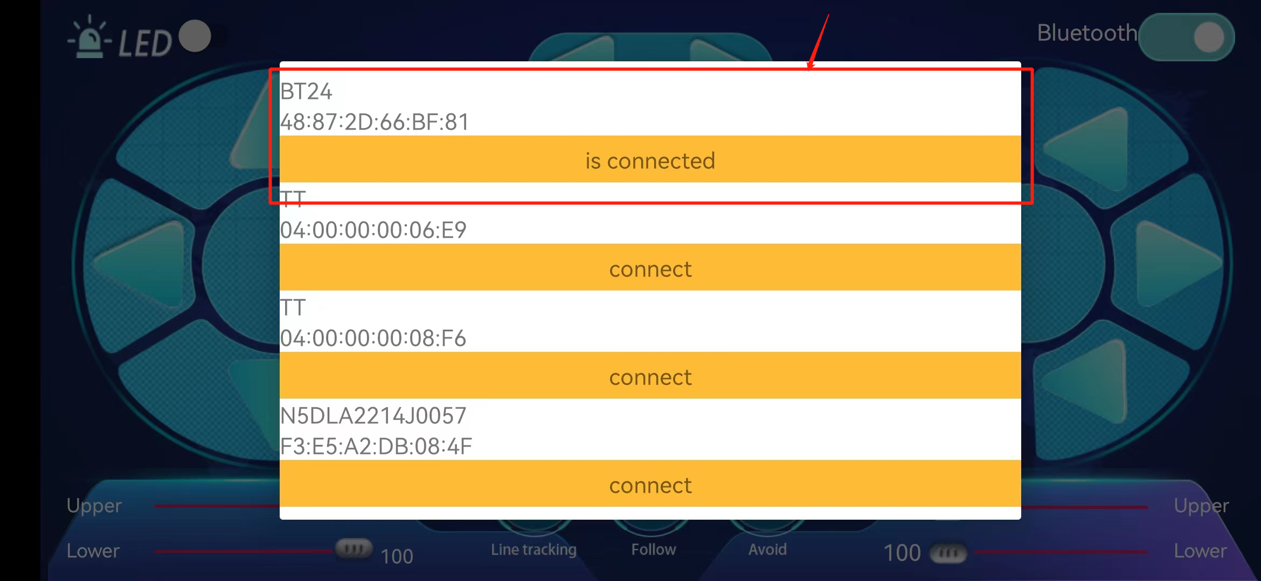

安装好APP后我们一起来测试下代码（这里我们使用C语言）：上传代码时还需打开定位。

**void setup() {**

**Serial1.begin(9600);//设置波特率为9600**

**}**

**void loop() {**

**if (Serial1.available())//如果接收区非空**

**{**

**char ble_val = Serial1.read();//读取蓝牙数据**

**Serial.println(ble_val);//串口打印读取到的数据**

**}**

**}**

注意蓝牙不要插反了。连接蓝牙模块和打开串口监视器。对准蓝牙模块按下手机APP按钮，我们可以看到APP按钮对应的控制字符，如下图。

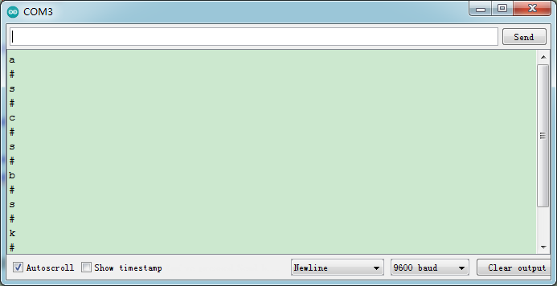

为了方便我们后续使用，我们把所有按键的功能都标注出来了：

